HYPOCALCEMIE
Etiologie – Epidémiologie – Symptômes – Lésions - Diagnostic – Traitement – Prévention - Bibliographie

Etiologie
On parle également de syndrome de la brebis couchée ou de parésie puerpérale.
L’hypocalcémie est due à un trouble temporaire de la calcémie, résultant d’un défaut de réponse assez rapide face à une demande augmentée.
Le calcium intervient dans la libération des neurotransmetteurs de la plaque motrice et dans la contraction musculaire. Les réserves du squelette ne sont pas mobilisables rapidement : les mécanismes de régulation mettant en jeu la parathormone, la vitamine D et la calcitonine nécessitent une trentaine d’heures pour être opérationnels. Les excès de calcium ont un effet négatif sur ces capacités d’adaptation, tandis que les rations acidogènes favorisent les mécanismes de régulation.
L’absorption intestinale du calcium est une source prépondérante en fin de gestation. L’augmentation du taux d’oestrogènes au moment du part s’accompagne d’une baisse de l’appétit associée à une diminution de la résorption osseuse du calcium.
Devant un problème récurrent en élevage, il faut vérifier les équilibres minéraux dans les deux mois précédents : excès de calcium, amendements potassiques, excès d’oxalates, apport de pommes ou d’amarante…
Une carence en magnésium peut aussi être en cause, la mobilisation des réserves osseuses étant plus lente en cas d’hypomagnésiémie. Un excès de magnésium pourrait également être néfaste.

Le tableau ci-dessous indique les valeurs sériques usuelles des minéraux majeurs.
Minéraux | Valeurs normales | Valeurs limites
Ca | 9.4-12 mg/dL | 7 mg/dL
P | 3-4.4 mg/dL | 3 mg/dL
Mg | 2-2.5 mg/dL | 1.5 mg/dL
Valeurs usuelles des minéraux majeurs d’après DEDIE K., BOSTEDT H.

Dans le dernier tiers de gestation, une hypocalcémie physiologique s’installe notamment par soustraction fœtale. Normalement, elle stimule les mécanismes de l’homéostasie calcique mettant en jeu le 1.25 DOH qui permet en 24 heures d’obtenir une augmentation de l’absorption intestinale et la PTH qui accroît la résorption osseuse après 48 heures. Si ces délais de réponse sont augmentés, une hypocalcémie peut apparaître cliniquement, avec une atteinte de la contraction musculaire principalement.
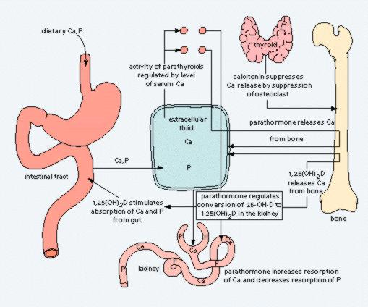
www.orthoteers.org
Ce schéma montre la régulation du métabolisme calcique dans l’organisme et les différents organes mis en jeu.

Epidémiologie
- femelles en fin de gestation ou en début de lactation,
- animaux à l’engrais soumis à un stress (transport, froid, vaccination…).
- les chèvres sont plutôt touchées en début de lactation.
- la gémellité, l’âge, les atteintes hépatiques sont des facteurs favorisants de l’hypocalcémie chez les femelles.
- les animaux trop gras présentent une diminution importante des hydroxylations hépatiques et rénales de la vitamine D et donc un trouble de synthèse de cette vitamine intervenant dans le métabolisme calcique.
- l’apparition des troubles est brutale.
- souvent sporadique, mais si les conditions sont favorables, peut toucher jusqu’à 30% des animaux.

Symptômes
- signes cliniques variables, de la simple anorexie à un coma profond.
- premiers symptômes : hyperexcitabilité, tremblements musculaires et incoordination motrice.
- ensuite, les animaux deviennent abattus, présentent une parésie, un décubitus sternal avec attitude de self-auscultation.
- ralentissement de la motricité digestive, salivation par hypokinésie des mâchoires et parésie du pharynx.
- l’atonie musculaire peut être à l’origine d’un reflux du contenu ruminal.
La mort peut survenir en 6 à 36 heures.

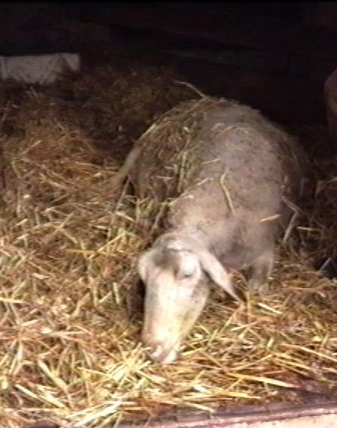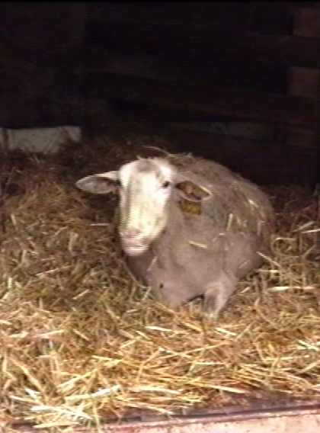
photos : JL Poncelet
Brebis en hypocalcémie, avant et après juste après injection de calcium

Une étude statistique de la fréquence d’apparition de certains signes, corrélée au statut normo ou hypocalcémique (Marx) a permis de déterminer un faisceau de présomption utile au clinicien.
- les symptômes les plus fiables sont l’hyposensibilité, la stase ruminale et la salivation.
- à l’inverse, l’hyperthermie et la sécheresse du nez peuvent faire éliminer l’hypothèse d’hypocalcémie.
- la perte du réflexe anal, la tachycardie et la tachypnée sont non spécifiques, de même que l’ataxie et le décubitus.
- arbitrairement, on peut considérer trois stades :
- stade 1 :
  - peut passer inaperçu et ne durer qu’une heure, trois signes dominent : excitabilité, hyperesthésie et tétanie.
  - jamais de crises convulsives comme dans l’hypomagnésiémie.
La brebis est encore debout, avec parfois une raideur des membres. Elle semble nerveuse ou apeurée et devient progressivement ataxique.
- stade 2 :
  - décubitus sterno-abdominal, voire latéral.
  - attitude typique en self-auscultation décrite plus haut.
  - refroidissement des extrémités et tachycardie.
  - diminution d’activité des muscles lisses entraînant une atonie ruminale avec constipation et perte du réflexe anal.
- stade 3 :
  - météorisation sévère due au décubitus latéral associé à la stase gastro-intestinale, avec perte de conscience et évolution vers le coma. Tous les signes précédents sont exacerbés. La paralysie flasque est complète.
  - le pouls devient filant tandis que la fréquence cardiaque peut augmenter jusqu’à 140 battements par minute.
  - l’animal tombe dans le coma et meurt si rien n’est entrepris.

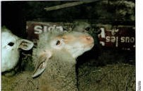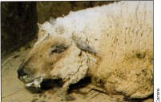

Lésions
- non spécifiques, mais on peut noter l’existence de lésions hépatiques.

Diagnostic
- épidémio-clinique et thérapeutique.
- confirmation par dosage de la calcémie (<60 mg/L pour une calcémie normale entre 80 et 130 mg/L) rarement mise en œuvre.
- l’atonie intestinale consécutive à l’hypocalcémie associée au régime énergétique de fin de gestation favorise la multiplication de Clostridium perfringens et la mort subite par entérotoxémie.
- pH de l’urine alcalin.
- glucosurie + à ++ consécutive au défaut de sécrétion d’insuline par baisse du calcium sérique.
Diagnostic différentiel
Toxémie de gestation et hypomagnésémie, ainsi que listériose, fourbure et affections à l’origine de compression cérébrale (abcès, tumeur, coenurose).

Traitement
- rétablir l’équilibre calcique par l’apport intraveineux de calcium.
- toxicité pour les petits ruminants de certains sels de calcium bien tolérés par les bovins. Pour une brebis de 70 kg, on préconise l’apport de 12g de gluconate de calcium ou 3g de glucoheponate de calcium.
- perfusion lente et solution tiédie.
- relais avec du calcium IM ou PO.
Le traitement d’urgence entraîne une disparition rapide des symptômes si les conséquences de la paralysie motrice ne sont pas irrécupérables. Les animaux répondant favorablement à la calcithérapie présentent des fasciculations musculaires témoignant de la restauration de la fonction neuromusculaire, une diminution de la fréquence cardiaque, des éructations et une défécation, témoins de la reprise de motricité gastro-intestinale. Un second traitement est nécessaire chez les animaux présentant une rechute dans les 8 à 12 heures après le premier traitement. On veillera à laisser les animaux sur un sol non glissant pour faciliter leur relever.

Prévention
- essentiellement d’ordre alimentaire, en évitant d’une part l’apport excessif de calcium, d’autre part les causes d’anorexie au moment de l’augmentation des besoins chez les femelles en fin de gestation. - restriction calcique préconisée dans les 2 à 4 dernières semaines avant le part souvent insuffisante car les brebis reçoivent du foin de bonne qualité et des concentrés, aliments riches en calcium.
- balance anions-cations, calculée selon la formule (Na + K) – (Cl + S) en mEq/kg de matière sèche permet d’estimer le risque d’acidification ou d’alcalinisation de la ration. Un BACA négatif provoque une légère acidose favorisant la mobilisation du calcium osseux, l’absorption intestinale du calcium et l’augmentation du taux plasmatique de 1.25DOH.
- différents sels anioniques ont été préconisés pour maintenir une balance négative. Par exemple, l’apport de 100g de chlorure d’ammonium associé à 100g de sulfate d’ammonium avec une ration calcique de 75 à 100g dans les dernières semaines avant le part s’est révélé efficace pour prévenir la parésie puerpérale (Marx).
- surveillance des apports en magnésium et en phosphore dans la ration.
- apport de calcium à titre prophylactique immédiatement après le part si le risque est majeur dans l’élevage.

Bibliographie
- BRUGERE PICOUX J. Hypocalcémie. Maladies des moutons, 180-181
- CASAMITJANA P. Hypocalcémie. La Dépêche technique vétérinaire, 1993, 32, 36
- KANSHAL G, SHARMA S. A report of hypocalcemic paresis in sheep. Indian vet journal, 2004, 81(11), 1279-1280
- MARX D. Les maladies métaboliques des ovins. Thèse Alfort 2002, n°119
- PONCELET JL. Hypocalcémie. Fiche technique ovine n°42

